RAPPORT
PROJET DE FIN DE MODULE
PreSkool
Système de Gestion Scolaire Complet
Django Python - Architecture MVT

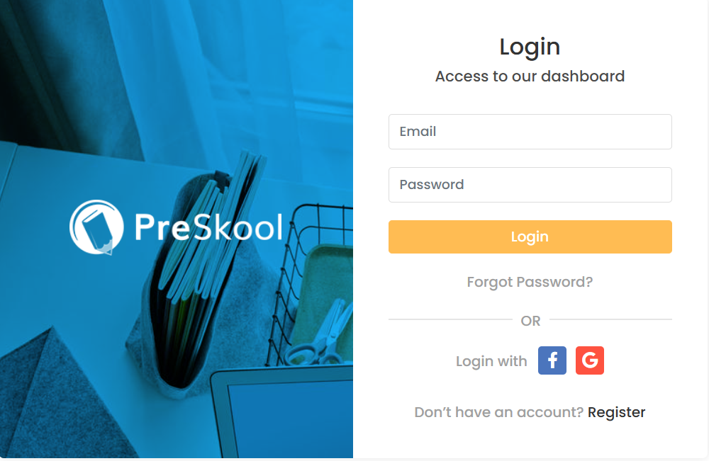

Module | Développement Web Avance - Back End (Python)
Enseignante | Prof. Sara AHSAIN
Réalisés par | ZARKIK MOHAMED&FARSSI FATIMA ZAHRA
DEPÔT GitHub | github.com/fatimazahrafatima/Projet-de-fin-de-module-Python

1. Introduction et Contexte du Projet
Ce rapport présente le Projet de Fin de Module réalisé dans le cadre du cours de Développement Web Avancé (Back-End Python). Il s'agit de la continuation et de l'extension du TP Guide N°2 portant sur la gestion des étudiants avec Django.
L'objectif est de construire un système de gestion scolaire complet nommé PreSkool, couvrant l'ensemble des entités et fonctionnalités visibles dans le menu latéral de l'application.
1.1 Présentation de l'établissement fictif
PreSkool est une école privée fictive qui a besoin d'un système numérique pour gérer ses étudiants, enseignants, départements, matières, examens et emplois du temps. L'application remplace les fichiers Excel et les registres papier par une interface web moderne et sécurisée.

1.2 Objectifs du projet
- Gérer les étudiants avec leurs parents (CRUD complet).
- Gérer les enseignants avec leurs informations professionnelles.
- Organiser les départements et y affecter les enseignants.
- Définir les matières en les liant aux départements et enseignants.
- Planifier les examens et saisir les résultats.
- Gérer les jours féries du calendrier scolaire.
- Sécuriser l'accès avec trois rôles : Admin, Enseignant, Etudiant.

1.3 Architecture générale

- Application Django | - Responsabilité
- faculty | - Tableau de bord, page d'accueil
- student | - Gestion étudiants + parents (CRUD)
- home_auth | - Authentification CustomUser + rôles
- department | - Gestion des departements (CRUD)
- subject | - Gestion des matières (CRUD)
- holiday | - Calendrier des jours fériés
- exam | - Planification examens + résultats
- timetable | - Emploi du temps

2. Choix Techniques

- Technologie | - Version | - Raison du choix
- Django | - 6.0.3 | - Framework Python puissant, batteries included, ORM intègre
- Python | - 3.14 | - Langage principal du cours, syntaxe claire
- SQLite | - Default | - Base de données légère, pas de configuration requise
- Bootstrap | - PreSkool | - Template professionnel fourni par le prof
- Pillow | - 12.1.1 | - Gestion des images (ImageField pour photos étudiants)
- Git/GitHub | - Latest | - Versionnage et partage du code source

3. Diagramme de Classes
Voici les relations entre toutes les entités de l'application PreSkool :
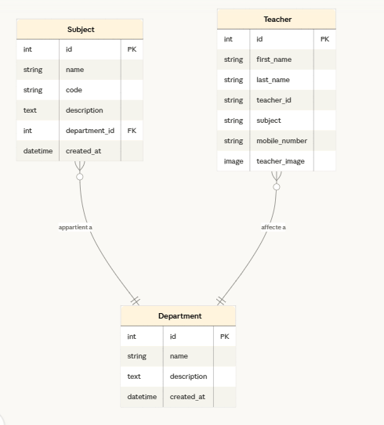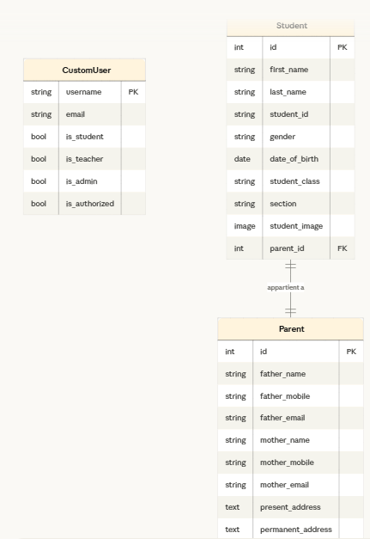

Modele | Application | Champs principaux | Relations
CustomUser | home_auth | username, email, is_student, is_teacher, is_admin | Aucune
Parent | student | father_name, mother_name, mobile, email, address | -> Student (1-1)
Student | student | first_name, last_name, student_id, gender, class | -> Parent (1-1)
Department | department | name, description, created_at | -> Subject (1-N)
Subject | subject | name, code, description, created_at | -> Department (N-1)

4. Mise en Place du Projet (Parties 1, 2 et 3)
Ces parties ont été réalisées en collaboration avec notre binôme. Elles couvrent la configuration de base du projet.
Un environnement virtuel permet d'isoler les dépendances du projet et d'éviter les conflits entre différentes versions de bibliothèques. Il est créé avec la commande python -m venv monenv, puis activé sous Windows avec monenv\Scripts\activate. Une fois l'environnement activé, Django est installé avec la commande pip install django, qui télécharge automatiquement toutes les dépendances nécessaires. Ensuite, un projet Django nommé « school » est créé à l'aide de la commande django-admin startproject school, générant la structure de base avec les fichiers de configuration. Enfin, une première application appelée « faculty » est créée avec la commande py manage.py startapp faculty, contenant les fichiers essentiels comme models.py, views.py et admin.py.
4.1 Environnement et projet
python -m venv monenv
monenv\Scripts\activate
pip install django
pip install Pillow
django-admin startproject school
cd school
py manage.py startapp faculty

4.2 Configuration settings.py
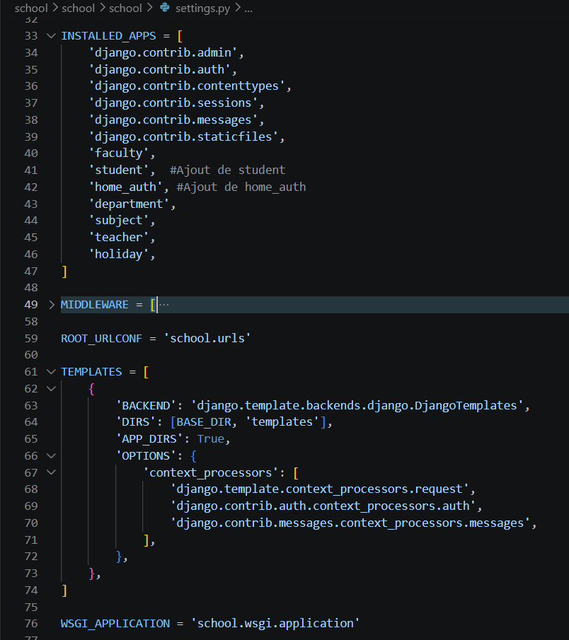

4.3 Templates Bootstrap PreSkool
Le template PreSkool fourni sur le portail du cours a été intègre. Les fichiers CSS, JS et images sont dans static/assets/. La balise {% load static %} a été ajoutée dans chaque template HTML.

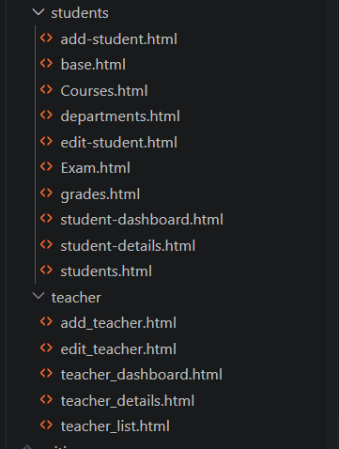

5. Module Etudiants (Parties 4 et 5)

5.1 Modèles Parent et Student
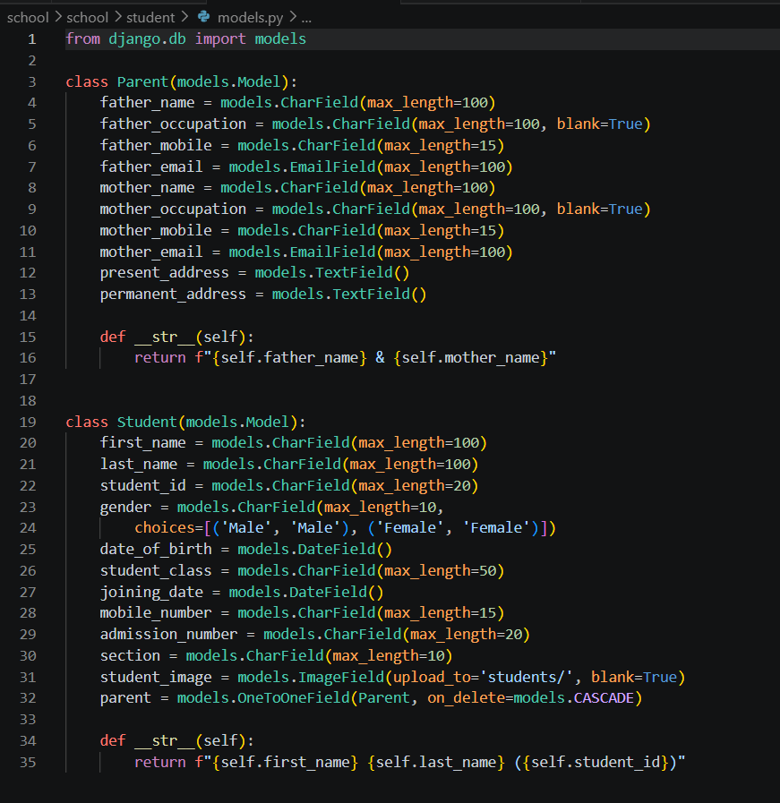

5.2 Interface Admin personnalisée
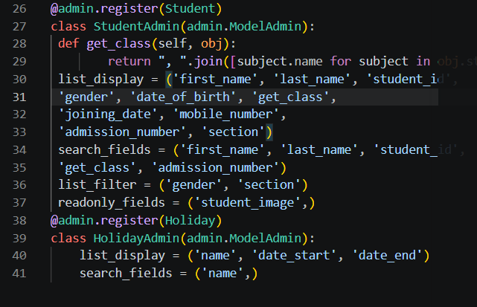

6. Vues CRUD Etudiants (Partie 6)

6.1 Vue d'ajout d'un étudiant

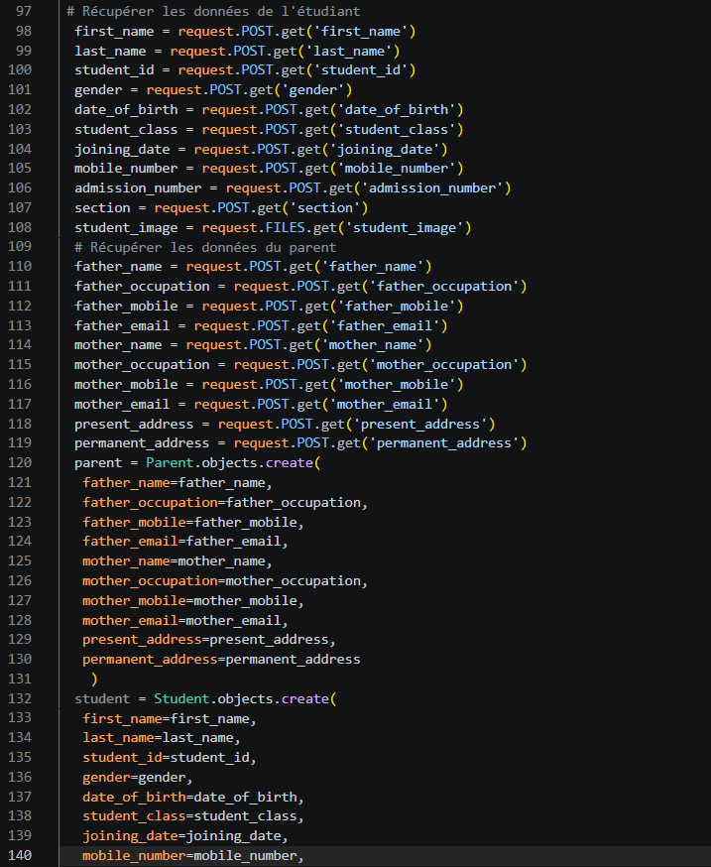

7. Module Authentification (Partie 7)

7.1 Modele CustomUser
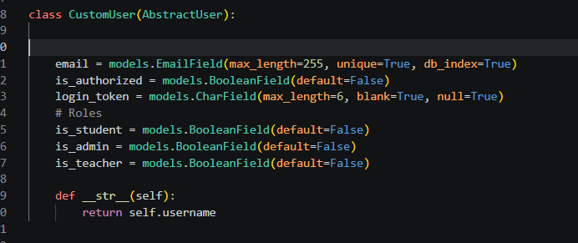

7.2 Vues d'authentification
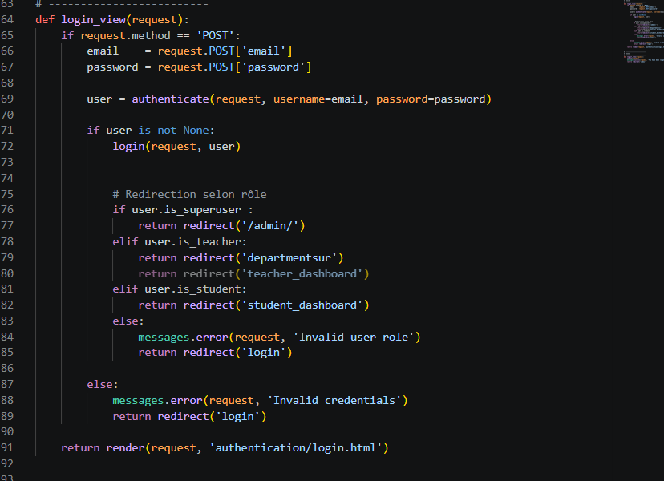

8. Module Departements

8.1 Modele Department
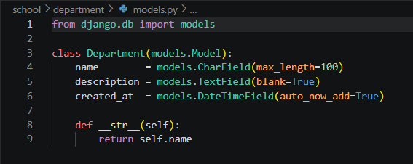

8.2 Vues CRUD
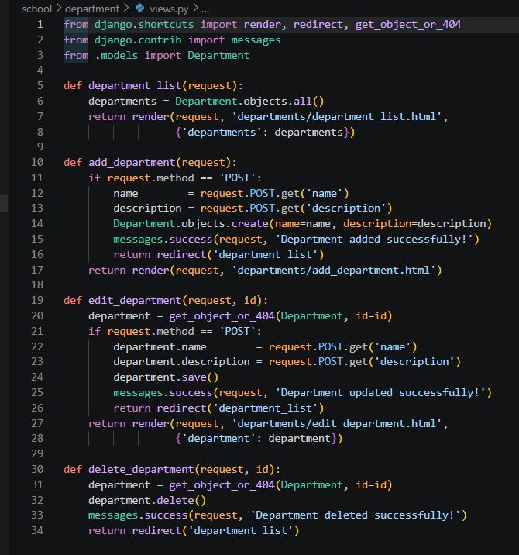

9. Module Matières (Subjects)

9.1 Modele Subject

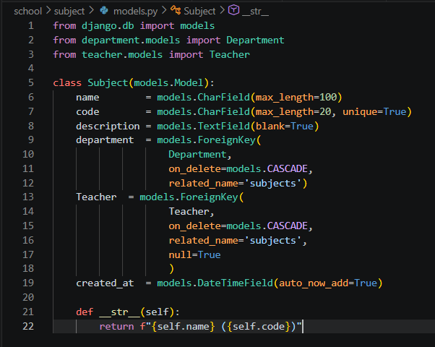

9.2 Vues CRUD

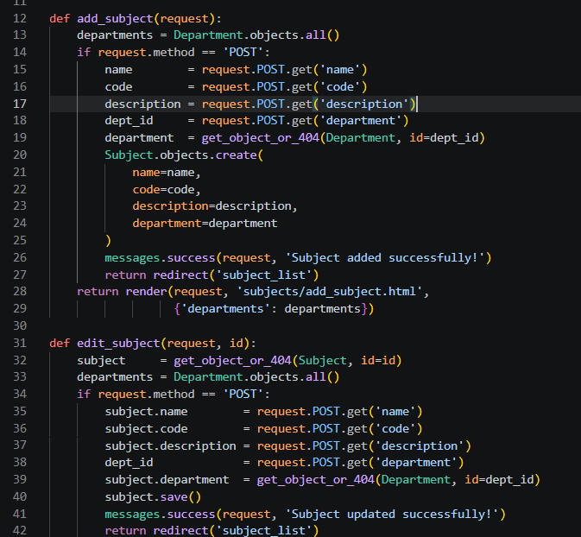

10. Difficultés Rencontrées et Solutions

10.1 AttributeError — faculty.views has no attribute 'index'
Cause
Le fichier faculty/urls.py réfèrerait views.index mais la fonction n'existait pas encore dans faculty/views.py.

Solution
ajouter la fonction index dans faculty/views.py avant de lancer les migrations

10.2 InconsistentMigrationHistory — AUTH_USER_MODEL
Cause
AUTH_USER_MODEL a été défini après les premières migrations. Django ne peut pas changer le modèle utilisateur une fois les migrations appliquées.

Solution
supprimer db.sqlite3 et tous les fichiers 0001_initial.py dans les dossiers migrations/, puis relancer makemigrations et migrate depuis zéro.

10.3 Problèmes de navigation dans le terminal
Cause
Commandes lancées depuis le mauvais dossier (Projet-de-fin-de-module-Python/ au lieu de school/).

Solution
toujours vérifier avec 'ls' que manage.py est visible avant de lancer les commandes Django.

11.Notre site web

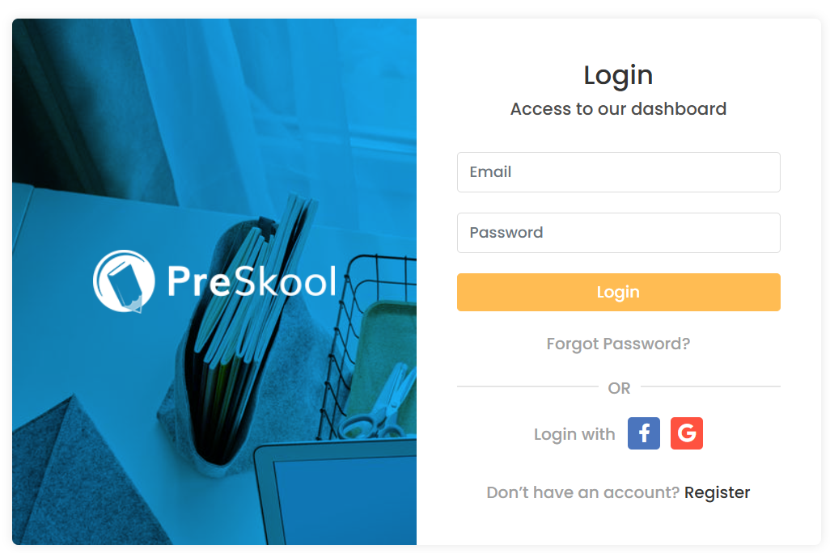
11.1 Authentification

11.2 Page d'inscription (Register)

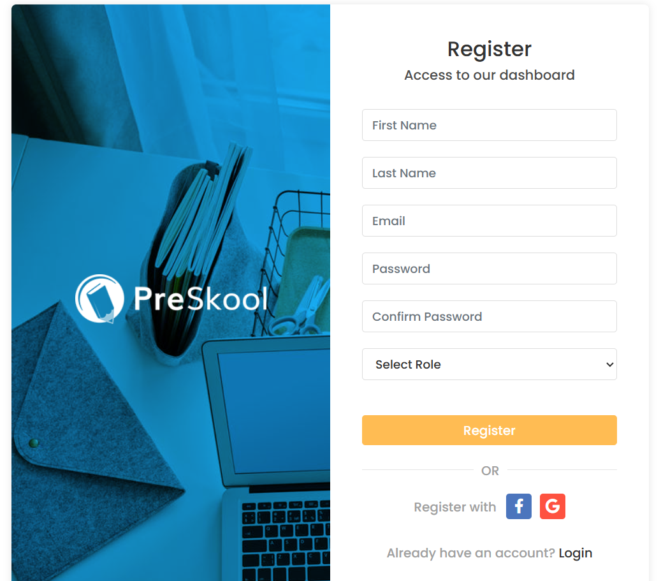

11.3 Espace Étudiant

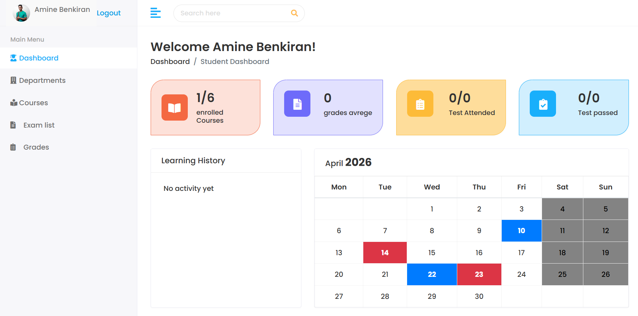

11.4 Espace Enseignant

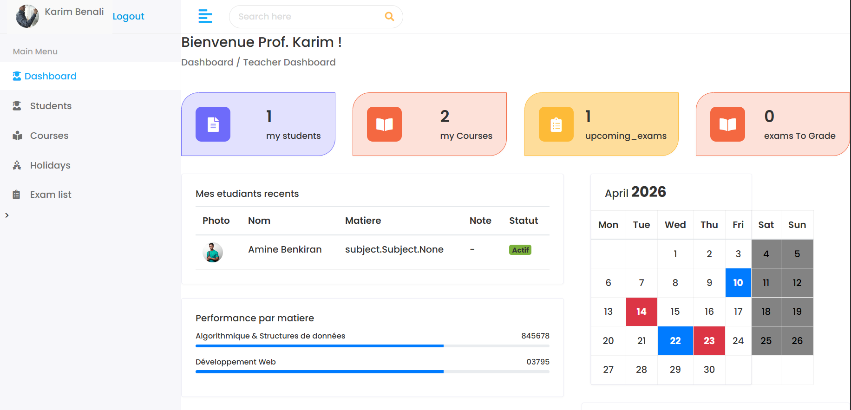

12. Récapitulatif des Commandes

Commande | Description
python -m venv monenv | Creer l'environnement virtuel
monenv\Scripts\activate | Activer l'environnement virtuel
pip install django | Installer Django
pip install Pillow | Installer Pillow pour ImageField
django-admin startproject school | Creer le projet Django
py manage.py startapp [nom] | Creer une application
py manage.py makemigrations | Generer les fichiers de migration
py manage.py migrate | Appliquer les migrations
py manage.py createsuperuser | Creer un super-utilisateur
py manage.py changepassword [user] | Changer le mot de passe
py manage.py runserver | Lancer le serveur (localhost:8000)
git add . | Ajouter tous les fichiers modifies
git commit -m 'message' | Creer un commit
git push origin master | Pousser vers GitHub

13. Conclusion et Améliorations Possibles
Ce projet de fin de module nous a permis de construire un système de gestion scolaire complet avec Django. Nous avons couvert toutes les étapes depuis la configuration de l'environnement jusqu’à l'authentification avec des rôles personnalises.

13.1 Fonctionnalités réalisées
- Architecture MVT : projet multi-applications bien organise.
- Module Etudiants : CRUD complet avec relation Parent-Student.
- Module Enseignants : gestion complète des enseignants.
- Module Departements : création et gestion des departements.
- Module Matières : lien avec departements.
- Authentification : CustomUser avec trois rôles distincts.

Dépôt GitHub du projet :
github.com/fatimazahrafatima/Projet-de-fin-de-module-Python

